Декабрь самый долгожданный и любимый зимний месяц в году, как для взрослых, так и детей.
Новый год – это самый любимый праздник большинства взрослых и детей. Это пора массовых утренников, вечеров отдыха. И только строгое соблюдение требований правил пожарной безопасности при организации и проведении праздничных мероприятий поможет избежать травм, увечий, а также встретить Новый год более безопасно.
В конце декабря 2022 года, перед новогодними каникулами, с целью профилактики пожаров во время новогодних праздников, Дружина юных пожарных нашей школы провели познавательные беседы в начальной школе о безопасном поведении во время новогодних праздников.
ДЮПовцы рассказали о том, что хлопушки, бенгальские свечи, гирлянды могут стать причиной пожаров, напомнили, как безопасно устроить праздничный фейерверк и как правильно установить дома лесную красавицу – Ёлочку.
Ребята пожелали всем БЕЗОПАСНОГО НОВОГО ГОДА!

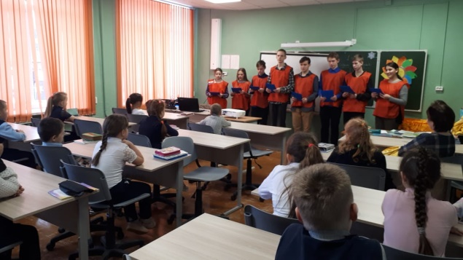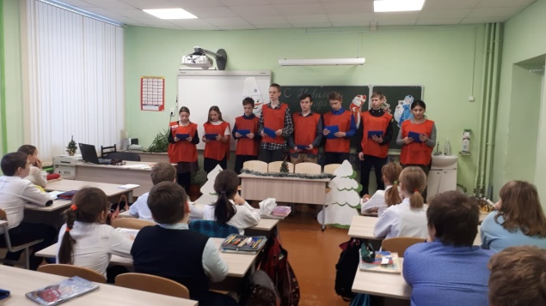

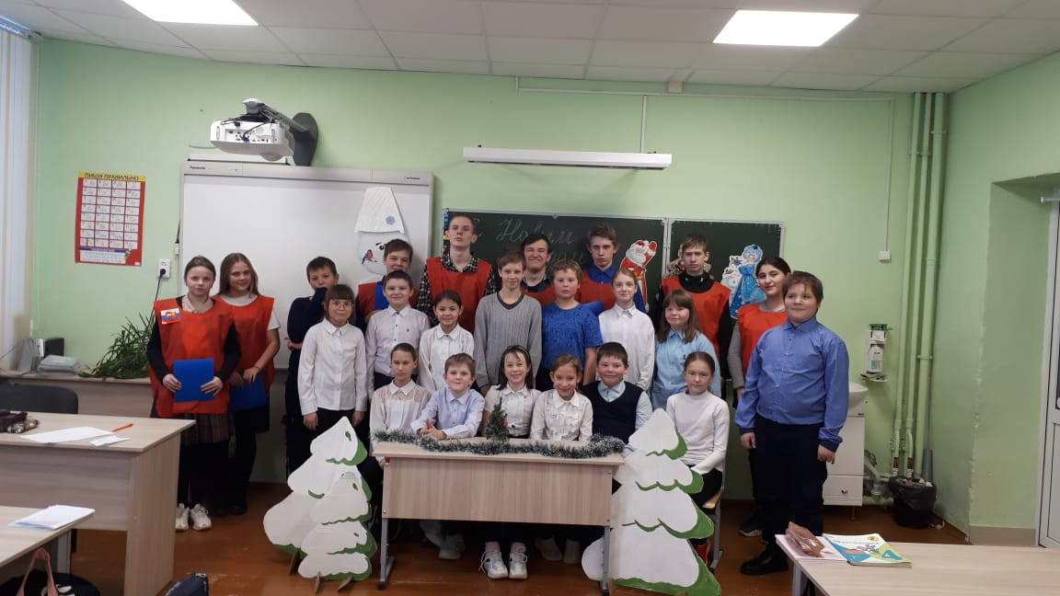

Преподаватель-организатор ОБЖ, руководитель ДЮП С.П.Журавлева.

